
毕 业 设 计

学生姓名： 王校威 学 号： 122171111
学 院： 机械工程学院
专 业： 机械设计制造及其自动化
题 目： 某型轿车悬架系统设计

指导教师： 张鹏飞
评阅教师：

2016 年 3 月

第1章 绪论

1.1 课题背景与意义
随着经济与科技的发展，汽车越来越成为人们重要的交通工具，不论从哪个角度考虑，我们的生活都越来越离不开它了。在生活水平不断提高的条件下，人们对汽车研发设计人员提出了更高的要求，不仅体现在行驶舒适性方面，也体现在操作稳定性方面。因此，汽车的研发设计者必须从怎样改善汽车性能的角度去考虑问题。汽车是一个复杂的组合体，整个汽车系统主要包括发动机、车身、底盘和电气设备这四大部分。设计悬架系统的传统方法存在许多问题，不仅周期较长，而且成本也较高。随着计算机的迅速发展，计算机的功能越来越完善，通过它来建模进行仿真已成为了一种可能，它的利用使得之前的设计思路：设计—实验—改进设计—再实验—再设计；这一复杂的过程转变为：设计—仿真—实验；相对简单的思路，设计存在的一些问题会被设计者在设计初期就会发现，这种设计方法可以大幅度缩短研发周期，并且可以使研发成本的投入得到降低。
中国汽车工业经过几十年的发展，已经成为国民经济重要的支柱产业，汽车工业在拉动经济增长、增加就业、增加财税收入等方面发挥着重要作用。新世纪以来，随着全球产业结构调整和生产重心的转移，我国潜力巨大的市场需求、良好的投资环境吸引了众多世界著名跨国汽车集团来华发展汽车业务，国内民营企业也开始涉足汽车制造业，我国汽车产业的发展也出现了由合资发展向自主创新发展的转变，产业转移显著提高了中国汽车整车及零部件产业的技术实力和制造能力。据不完全统计，2014年中国汽车产销量突破了2300万辆，连续六年全球第一。
作为现代汽车上的重要总称之一，悬架把车架和车轴弹性的连接起来。其主要任务是传递作用在车轮和车架之间的一切力及力矩；缓和路面传给车架的冲击载荷衰减由此引起的承载系统的振动，保证汽车的行驶平顺性；保证车轮在路面不平和载荷变化时有理想的运动特性，保证汽车的操纵稳定性，使汽车获得高速行驶能力。所以，对于设计出更省材料、性能更加优异的悬架意义之重大不言而喻。汽车系统的组成机械零件有很多，是由他们组装在一起而成的，悬架系统是它们组成中重要的一个系统，比如汽车的操作稳定性、乘坐舒适性以及经济型等性能在很大程度上都会受到悬架系统各组成部件的布置情况和参数选取的影响。
我国的汽车产业不断地发展与进步，在这半个世纪中不断创新与改进，已经具备了一定的规模，但我国在许多方面仍存在问题和不足，列如技术落后、自主品牌缺乏等，这些不足都是不争的事实，与此同时国际市场的竞争也是越发的激烈。我国的汽车产业要想实现健康快速、可持续发展，需要对自主研发这方面加大投入，这是必要条件。我们应当竭尽全力去学习汽车研发中的关键性技术，不断改进与创新，使我国的汽车产业得到优化升级，利用先进技术去研发设计出自己优良的民族品牌车辆，要想在这么激烈的国际竞争中取得一席之地就只能这样做。
减振器是汽车悬架系统的主要部件之一，用于衰减车身和车轮所存储的振动能量之间的弹性元件。在其过程中的表现直接影响到车轮与路面的车之间的粘附的动态，如果他们的表现是对车辆动力学差的限制，充分发挥，车轮会跳离地面，汽车完全失控，大大影响汽车行车安全。因此，减震器特性对悬挂系统的性能有直接的影响，本发明涉及的车辆乘坐舒适性，操纵稳定性，起到动力性能和燃油消耗指标，这引起了更多的关注。到2000年，中国的汽车年产量超过300万，并有社会所有权每节车厢装有四个减震器的1500多万，则需要每年超过1200万减震器。随着汽车行业的快速发展，阻尼器的需求是更加迅速增加。然而，在制作中国的减振器制造商不能满足市场需求，而且由于较差的自主开发能力，现有产品以模仿，往往只在结构选择部分和参数上比较合理，严重影响了震撼的质量吸收器。
目前的汽车悬架系统广泛采用双筒式液压减振器，它属于双向作用式减振器，即在
复原和压缩行程中均能起到减振作用。减振器工作时，孔壁与油液间的摩擦和油液分子
间的内摩擦对振动形成阻尼力，使汽车的振动机械能转化为油液热能，一部分热量通过
减振器外表面与环境空气的热交换散失，另一部分则残留在油液中使减振器温度上升。减振器温度升高会使油液粘度发生改变，导致减振器阻尼力的变化，影响减振性能，最终导致车轮动载荷的变化和整车平顺性变差。油液温度的升高还容易引起减振器工作液的空化效应，有可能出现气泡现象，导致减振器异常噪声。所以对减振器的温度要严格控制。如今，越来越激烈的竞争，传统的研发设计方法已不再是竞争优势，近年来，计算机技术得到了快速发展，推动各行业使用的计算机辅助设计技术等多项计算机软件开发，使得悬挂系统建模与仿真变得更加简单。

1.2 国内外研究现状
悬架系统是汽车重要的组成部件之一，汽车车身与车桥通过弹性悬架系统连接起来，承受作用于车轮和车身之间的载荷以及缓冲汽车经过不平路面对车辆造成的振动冲击其主要作用。悬架动力学没有明确的定义，但其研究的内容比较广泛，目前大多数对悬架动力学的研究是解决如何提高汽车的乘坐舒适性和行驶平顺性的问题，悬架系统的弹性与阻尼特性是人们在这方面研究的主要内容，也是该研究的重点，人们在这方面研究的主要任务是对车身、悬架和车轮三部分组成的系统进行振动特性分析，然后进行优化设计。
悬架系统是重要的汽车部件，汽车车身和车轴通过弹性悬挂系统最多能承受作用在车以及车轮与车体通过不平道路之间的缓冲载荷面对的振动之一引起的，其主要作用的是影响车辆。悬架没有明确规定，但其研究的关于悬浮液的动态内容更广泛，最新的研究是要解决如何提高汽车的乘坐舒适性和操纵稳定性的问题，弹性和阻尼悬架系统的主要特点是在这方面的研究，主要任务是研究的重点，人们在这方面的研究是由车身，悬挂三部分振动轮分析的系统，并进行优化设计。
自20世纪80年代以来，国内对减振器开展了大量的理论分析和实验研究工作，并对减振器与悬架系统的匹配进行了探讨，对于减振器的设计开发起到了很大的指导作用。目前，国内外针对减振器的研究主要集中在机械阻尼特性的试验和仿真研究方面国外研究人员从不同角度提出了不同的减振器阻尼特性理论模型，进行减振器动态特性的模拟分析，做了大量的研究工作，仿真与试验获得了较好的一致性。国内很多学者已经对减振器的建模工作做了大量的研究，提出各种减振器动态外特性模型。
但几乎都是将减振器的节流形式视为薄壁小孔节流形式，从而忽略了温度对减振器外特性造成的影响。有的文献中所建立的集总参数模型中考虑了油液粘温特性的影响但由于减振器内部热传导问题的复杂性，文中也没有计算出油液温度的时间历程。其他学者的大部分研究工作也都只是集中在对减振器工作油液温度的升高所引起的减振器性能的变化作一些定性的分析。针对此问题，在国家测试规范JB3901—85汽车筒式减振器台架试验方法中规定了减振器的温度特性试验方法。国外Alexander Lion和Loose对减振器发热特性进行了一定的测试和分析，也仅局限于对减振器施加正弦激励时的发热特性的考察，而没有考虑环境因素和加载方式对减振器发热特性的影响。同济大学张立军、阳鹏等人对轿车用双筒液压减振器在正弦位移和随机位移两种加载方式下，在不同的工作温度情况下的阻尼力进行测试，建立热动力学和机械耦合系统特性仿真的闭环理论模型，考察加载方式、工作温度对减振器热一机耦合特性的影响华中科技大学国家CAD工程中心的杨平等人考虑了油液的粘度、流动特性及其与物理结构的耦合方式等非线性因素建立了油液阻尼器衰减振动的数学模型并对其进行计算机仿言岁警。

1.3 本论文的主要内容
悬架系统做为汽车这一复杂的组装体中的一个关键部分，对于车辆的性能在很大程度上会受到悬架性能的影响。
汽车悬架虽然十分复杂，但也无外包括悬架构件、悬架形式、悬架系统（包括总布置设计等）三个方面的内容。悬架构件构成不同的悬架形式，各轮、轴的悬架形式又决定着整桥和整车的悬架系统。悬架是由弹性元件、导向装置、减震器、缓冲块和横向稳定器等结构组成，所以，其设计的主要部分有①悬架方案的选择、②悬架挠度的计算、③悬架弹性元件的确定、⑤导向机构的设计、⑥减震器的设计等几部分，各部分的相关性较强，彼此影响，在总体布置上需考虑周全。

第2章 悬架系统
悬架是现代汽车上的重要总成之一，它把悬架（或承载式车身）与车轴（或车轮）弹性地连接起来。其主要任务是传递作用在车轮和车架（或车身）之间的一切力和力矩；缓和路面传给车架（或车身）的冲击载荷，衰减由此引起的承载系统的振动，保证汽车的行驶平顺性；保证车轮在路面不平和载荷变化时有理想的运动特性，保证汽车操纵稳定性，使汽车获得高速行驶能力，悬架也是保证弹性连接的装置和传递作用于它们上的载荷的装置的总称，在汽车中起传递车轮和车架之间的载荷的作用，同时缓冲经过不平路面时引起的振动冲击，满足车辆行驶平顺性的要求。

2.1 悬架系统的基本组成元件
组成悬架系统的部件有弹性元件、减振器和导向机构三部分，在一些悬架系统还可能会装有缓冲块和横向稳定杆。

2.1.1 弹性元件
弹性元件的主要功能是弹性连接车架与车桥和承受、传递来自垂直方向的载荷，同时缓和和抑制路面带给车辆的冲击。钢板弹簧、扭杆弹簧、螺旋弹簧、气体弹簧和油压弹簧是通常被选用来做为悬架系统的弹性元件的弹簧。
钢板弹簧
钢板弹簧（图2-1）也被成为叶片弹簧，它近似为一根具有一定强度的梁，是由多根不等长的弹簧片组合在一起形成的。
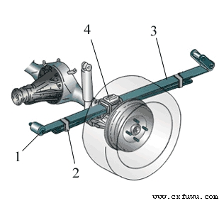
图2-1 钢板弹簧
1.卷耳 2.弹簧夹 3.钢板弹簧 4.中心螺栓
钢板弹簧前、后端卷耳都与车架连接在一起，前端的卷耳形成固定的铰链支点，考虑到弹簧受力变形，后端的连接方式有滑板式、吊耳支架式和橡胶块式等。为了加强第一片卷耳通常第二片钢板也被弯成卷耳的形状并将第一片卷耳包住。在第一、二片弹簧钢片间较大的空隙可以起到防止钢板在受力变形时产生的相对滑动。
各片弹簧钢片间在车架受到外力作用的情况下会产生相对滑动，由此产生的摩擦力可以起一定减振的作用。为了防止弹簧钢片之间干摩擦造成钢片的损坏，在组装各钢片时有涂上适量的石墨润滑剂的必要。悬架还起导向的作用，会使悬架的结构简化，因此在一些高级轿车上的弹性元件会采用钢板弹簧。
螺旋弹簧（图2-2）被广泛的应用到轿车前独立悬架上，是通过对弹簧钢棒进行卷制加工形成的，一般情况下形状为圆柱形或圆锥形，螺距没有特定的要求，相等和渐变的都可以。
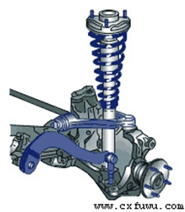
图2-2螺旋弹簧
螺旋弹簧要优于钢板弹簧的特点为：质量轻、单位质量的弹簧对能量的吸收率高、它的纵向空间占据的少、不用润滑、不忌泥污。
采用螺旋弹簧的悬架系统必须另安装减振器来补充该类型弹簧所不具有的减振的作用，另外，因此必须安装导向机构来承受螺旋弹簧所承受的垂直载荷以外的力和力矩。
扭杆弹簧
扭杆弹簧（图2-3）可以看成是一根具有扭转弹性的杆，它是由合金弹簧钢制造而成。
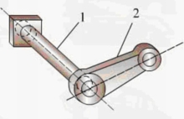
图2-3 扭杆弹簧
1.扭杆 2.摆臂
当车轮上下跳动时,摆臂2就会绕着扭杆1上下摆动，通过扭杆产生的扭转弹性变形来吸收来自不平路面产生的冲击，车轮和车架之间的弹性连接也是由这种弹性变形来实现的。同钢板弹簧和螺旋弹簧相比较可知扭杆弹簧储存的能量会更多，质量小、无需润滑与空间占据小也是这种弹簧的优点。
气体弹簧是利用气体被压缩时产生的弹性作用来工作的，这种弹簧主要组成是充有气体的密闭良好的容器。根据被充入弹性介质的不同又有空气弹簧和油气弹簧之分。
(1)空气弹簧 在密闭容器中充入的气体为压力在0.5-1.0MPa之间的空气，弹簧的作用是通过气体被压缩时产生的弹性来实现的，所承受的载荷的增加会造成被充入的空气压力的增加，这样弹簧的刚度会随之增大。
空气弹簧根据密封容器的不同又可分为囊式空气弹簧和膜式空气弹簧两种。囊式空气弹簧的气囊由橡胶制成，内表面的橡胶具有良好的密闭性，外层的橡胶具有良好的耐油性。气囊一般做成两节，在两节之间装有腰环，腰环起防止气囊的径向扩张的作用和避免两节之间产生相互摩擦的作用。
(2)油气弹簧 在密闭容器中充入的物质为分别做为弹性介质和传力作用的压缩的氮气和油液，气体弹簧和液压缸是油气弹簧的组成物体。
根据结构形式的不同可以把这种弹簧分为三种类型：单气室、双气室和压力式。
气体弹簧在承受的载荷的类型上与螺旋弹簧相近，都只能承受来自轴向的载荷，故在使用气体弹簧的悬架系统中必须安装导向机构来承受车辆受到的其他方向的力和力矩，减振器也是在这种悬架中必须被安装的一个元件。这种弹簧另一个优点是车身与地面的高度可以通过对气体弹簧中的控制高度调节阀中的自动调节气室里的原始充气压力的调节来改变。

2.1.2 减振器
减振器在悬架系统中的作用是加快车辆在不平路面上引起的振动的衰减并且限制车身和车轮之间的振动。
汽车悬架系统中采用最为广泛的减振器类型是液力减振器，这种减振器是利用液体流动时产生的阻力来工作的，借此达到吸收车辆振动时产生的能量的目的。车架与车桥发生相对运动时会使活塞在缸筒中做上下往复运动，从而推动减振器壳体中的油液反复的从一个内腔经过一些狭小的空隙流进另一个内腔，这个过程中油液会因为摩擦而产生对振动的阻尼力，这样车辆振动产生的能量会转化成运动中生成的热能，将其散发到空气中。另外，车架和车桥之间相对运动的改变会使减振器的阻尼力发生改变，并且油液粘度也会影响到其的阻尼力。
1双向筒式减振器
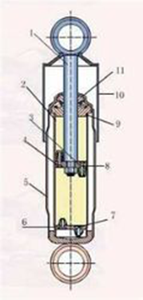
双向筒式减振器（图2-4）的各组成部分名称：1.活塞杆2.工作缸筒3.活塞4.伸张阀5.储油缸筒6.压缩阀7.补偿阀8.流通阀9.导向座10.防尘罩11.油封。流通阀是组成弹簧比较软的单向阀，油液作用在阀上的压力和弹簧弹力方向相同时，阀的状态为关闭，此时油液完全不能通过，反之阀处于打开状态。压缩阀和伸张阀中的弹簧比较硬，它们相当于卸压阀起卸压的作用，所以只有在油液压力超出一定范围的情况下，阀才会被打开，当油液压力降低后，阀又会自动关闭。
压缩行程和伸张行程是双向筒式减振器工作的两个行程。
（1）压缩行程
减振器处于压缩行程通常是在车轮滚近凸起或滚离凹坑的情况下，这个时候车轮和车身做相互靠近的运动，活塞向下移动。在此行程中，由于活塞下方腔体的容积被迫减少会造成油压的升高，油液分别经过流通阀和压缩阀进入活塞上方腔体和储油缸筒中，液体的这种运动会受到各个阀的节流作用，通过这种节流作用消耗了车辆振动产生的能量。
图2-4 双向筒式减振器
（2） 伸张行程
减振器处于伸张行程通常是在车轮滚离凸起或滚入凹坑的情况下，这个时候车轮和车身会做相互远离的运动，活塞向上移动。在此行程中，活塞上方腔体和储油缸筒里的油液将会分别经过伸张阀和补偿阀流入活塞下方腔体，同样，车辆产生的振动能量也是利用各个阀的节流作用来消耗。
2充气式减振器
充气式减振器是减振器的一种，这种减振器相对而言比较新型。这种减振器中有充有高压氮气的密封气室，通过气体的膨胀与压缩来补偿由于活塞的运动而产生的缸体空间的变化，因此这种减振器无需储油腔和储油缸筒，因此也叫做单筒式减振器。这种减振器具有结构简单、噪声小以及产生的阻尼力充足等的优点，但其也具有对密封性要求高、修理困难的缺点。
工作原理基本上与双筒式减振器的工作原理相同，都是通过阀对油液的节流作用产生的阻尼力来消除由于车轮上下运动产生的冲击。

2.1.3 导向机构
导向机构的主要作用是用来传递车辆纵向和侧向受到的力与力矩。

2.2 悬架系统的分类
人们对悬架系统的分类方法不是单一的，以不同的分类方法得到的结果也是不同的。根据控制悬架系统形式的差异可将其分为被动悬架与主动悬架，根据悬架车桥和导向机构的差异可将其分为独立悬架（图2-5a）和非独立悬架（图2-5b）。
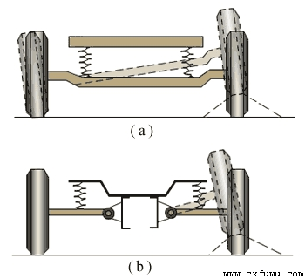
图2-5悬架系统示意图

2.2.1非独立悬架
采用非独立悬架系统的汽车的车轮被安装到一根整体式车桥的两侧，采用这种悬架系统的汽车，一个车轮的定位参数会随着另一个车轮的振动而发生改变。考虑到非独立悬架具有结构简单、工作可靠、可用寿命长等的优点，人们在汽车悬架系统的选取中通常会采用这种悬架系统。

2.2.2独立悬架
采用独立悬架系统的汽车的车轮被安装到一个断开式的车桥两侧，其中断开式的车桥和车轮与车架也是通过一定的弹性元件连接到一起。采用这种悬架系统的汽车，一个车轮的定位参数不会受到另一个车轮的运动而变化。常用的独立悬架有横臂式独立悬架、纵臂式独立悬架、单斜臂式独立悬架、烛式悬架和麦弗逊悬架等。
独立悬架系统的优点如下：
（1）弹性元件的变形量在一定的范围之内，两侧的车轮运动时不会造成对方车轮参数的改变，转向轮的偏摆现象会被消除。
（2）车辆受到的路面冲击可以被有效的减少，有利于车辆行驶速度的提高。
（3）可以使得发动机的安装位置下移，从而使车辆的重心向下移动，可以让汽车具有更好的行驶稳定性。同时对悬架刚度的要求降低，可以在很大的程度上提高车辆的平顺性。
（4）可保证车辆在不平的道路上行驶时车轮与地面的接触良好。用在越野车上有助于增加车辆与路面的距离，可提高越野车的通过性。
对几种简单的独立悬架的介绍如下：
1. 横臂式独立悬架
横臂式独立悬架是指汽车车轮的运动平面为横向平面的悬架，单横臂式和双横臂式是这种悬架系统的两种不同类型
采用单横臂式悬架的车辆，车轮平面会在车轮的上下运动时产生一定横向倾斜，同时采用这种悬架的车辆在运动时主销内倾角与车轮外倾角的变化也都比较明显，轮距的变化致使轮胎产生横向的移动会影响轮胎与地面之间附着，带来的结果是这种悬架不被运用于转向轮当中。另外这种悬架系统的结构简单、紧凑和容易布置的优点让人们在一些重型越野车上的前悬架会考虑到这种悬架。
双横臂式独立悬架中的两个横臂的长度是否相等没有特定规定，横臂长度相等这这种悬架在车轮做上下运动时，车轮平面没有倾斜的现象，但是会使车辆的轮距变化比较大，横臂长度不等的这种悬架会使主销的角度以及轮距都不会有太大的变化，通过轮胎的变形可以来消除较小轮距变化带来的影响，因此这种悬架系统在轿车的前轮上应用还是比较广泛的。
双横臂式独立悬架的优点如下所示：
1.双横臂式悬架的弹簧刚度和减振器阻尼的调整比较容易，较小的非簧载对车辆的行驶平顺性十分有利。
2.自由度较大，零件间的运动干涉小，发生跳摆的可能性降低。
3. 所需要的定位参数可以通过对这种类型悬架的导向机构的调整来获取，更容易获得良好的整车性能。
4. 能够通过对发动机和驾驶室的竖直高度的降低起到降低车辆的重心的作用。
5. 有效的弹簧距与轮距相等可以提高横向角刚度。
九十年代之后，为了满足轿车的豪华与高性能要求，采用双横臂式独立悬架系统的车型越来越多，为了满足一些车辆在行驶平顺性和操纵稳定性较高的要求，此时前、后悬架都将采用这种悬架系统。
2． 纵臂式独立悬架
纵臂式悬架有单纵臂和双纵臂两种类型，它们的车轮在纵向平面内运动。
由于装有单纵臂式独立悬架的车辆受到路面冲击所引起车辆的主销后倾角的变化会比较大，所以这种悬架一般情况下不会被用来做为前悬架。但这种悬架系统可以起到提高车辆操纵稳定性的作用，也可以增强不足转向特性。
双纵臂式独立悬架的两个相等纵臂形成的平行四连杆机构可以有效的避免由于车轮上下运动导致的主销后倾角的改变，这种情况决定了这种悬架比较适合用于转向轮。
3．麦弗逊悬架
采用麦弗逊式独立悬架的车辆的车轮是沿主销轴线运动的，装有这种悬架系统的车辆受到路面冲击产生振动时，可以通过合理的布置杆系的位置来实现主销的定位角和轮距较小变化的目的。
麦弗逊悬架的结构： 这种悬架系统减振器的外面为滑动立柱，横摆臂的外端连接于转向节，内端与车身用铰链相连接。减振器的外面套有螺旋弹簧，减振器的上、下端分别同车身和转向节相连。
在国内，这种悬架是目前应用比较广泛的一种悬架，在对众多的汽车前悬架的选型中，这种悬架都是首选的悬架系统类型，组成麦弗逊悬架系统的主要部件包括减振器、螺旋弹簧、下摆臂和横向稳定杆。麦弗逊悬架具有如下的优点：
（1）简单紧凑的结构、比较轻的质量、对空间的占据量小，方便汽车其他部件的组装。
（2）制造成本不高。
（3）合理的运动特性使得悬架受力合理，有助于增加减振器的使用寿命。
（4）可使汽车的乘坐空间变大，提高了车辆的乘坐舒适性。
（5）由车轮上下跳动引起的主销定位角和轮距的变化都不会太大，可以减少车辆轮胎的磨损。
这种悬架也有它的缺点，较差的对来自左右方向冲击的阻挡能力，直筒式结构的减振器柔依产生弯曲，同时，采用这种悬架的车辆，点头和抬头现象比较明显。另外，这种悬架稳定性及其刚度比较差，当车辆转弯或者通过弯道时，汽车车身的侧倾现象较为明显。
4. 多连杆式悬架
多连杆式悬挂系统是由(3—5)根杆件组合起来控制车轮的位置变化的悬挂系统。多连杆式能使车轮绕着与汽车纵轴线成二定角度的轴线内摆动，是横臂式和纵臂式的折衷方案，适当地选择摆臂轴线与汽车纵轴线所成的夹角，可不同程度地获得横臂式与纵臂式悬挂系统的优点，能满足不同的使用性能要求。多连杆式悬挂系统的主要优点是：车轮跳动时轮距和前束的变化很小，不管汽车是在驱动、制动状态都可以按司机的意图进行平稳地转向，其不足之处是汽车高速时有轴摆动现象。

2.3悬架系统的性能要求
悬架系统对汽车而言是一个非常重要的组成部分，整车的稳定性与舒适性等性能会受到悬架性能情况的影响，因此对悬架的设计必须满足如下的性能要求：
（1）汽车在行驶过程中产生的振动的频率应当较小，保证汽车具有良好的行驶平顺性，并且保证车辆的乘坐人员所承受的振动加速度在国际标准所规定的值。
（2）减振性能应当良好，并且使得车辆受到路面冲击产生的振动衰减速度快。
（3）保证汽车的操纵稳定性良好是悬架系统不可或缺的条件，由于车轮受到路面冲击所产生的上下运动造成主销的定位参数的变化量应当不能太大，并且应当充分保证车轮和导向机构两者的运动相互协调，不能发生摆振的现象，保证汽车拥有一定的转向不足的特性也是必不可少的。
（4）侧倾中心及纵倾中心位置恰当，汽车转向时具有抗侧倾能力，汽车制动和加速时能保持车身的稳定，避免发生汽车在制动和加速时的车身纵倾(即所谓“点头”和“后仰”)；
（5）要有可靠的传递车轮和车身之间载荷的能力，组成部件的质量不能过重且满足强度要求，同时要有足够的寿命；
（6）便于布置，制造成本低，便于维修和保养。

第3章 悬架参数计算

3.1 参数选定

3.1.1 自振频率
汽车前、后悬架与其簧上质量组成的振动系统的固有频率，是影响汽车行驶平顺性的主要参数之一。由于现代汽车的质量分配系数ε近似等于1，因此汽车前、后轴上方车身两点的振动不存在联系。
用途不同的汽车，对平顺性的要求也不同。以运送人为主的乘用车，对平顺性的要求最高，客车次之，货车更次之。对发动机排量在1.6L以下的乘用车，前悬架满载偏频要求在1.00～1.45Hz，后悬架则要求在1.17～1.58Hz。原则上，乘用车的发动机排量越大，悬架的偏频应越小，要求满载前悬架偏频在0.80～1.15Hz，后悬架则要求在0.98～1.30Hz。货车满载时，前悬架偏频要求在1.50～2.10Hz，而后悬架则要求在1.70～2.17Hz。偏频越小，则平顺性越好。选定偏频以后，即可计算出悬架的静挠度。
我设计所选择的后悬架偏频为：n=1.1。

3.1.2 悬架刚度
依据悬架刚度公式可得：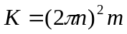 （3-1）
式中：m——簧载质量
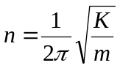K——悬架的角刚度
n——悬架的偏频，
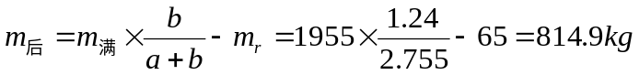后轮簧载质量：
（3-2）
后悬架的理论刚度：
（3-3）
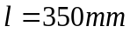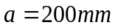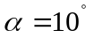
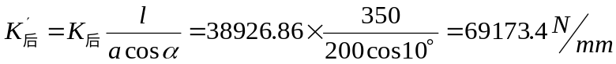 后悬架的实际刚度：
（3-4）

3.1.3 悬架静挠度
悬架的静挠度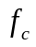是指汽车满载静止时悬架上的载荷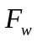与此时悬架刚度之比，即
=/ （3-5）
当采用弹性特性为线性变化的悬架时，后悬架的静挠度可表示为：
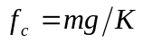 （3-6）
式中：g——重力加速度， g=981cm/s²
后悬架的静挠度：
（3-7）
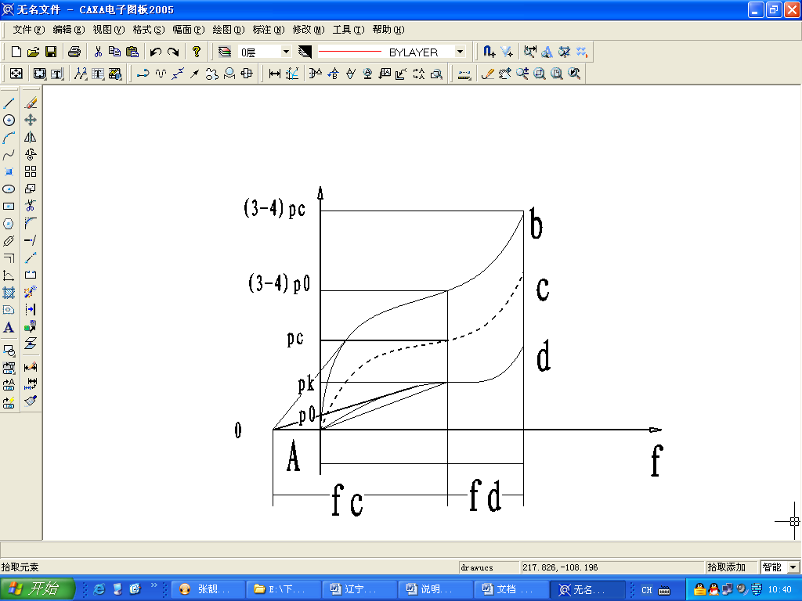

图3-1 悬架自振频率

3.1.4 悬架动挠度
悬架的动挠度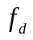是指从满载静平衡位置开始悬架压缩到结构允许的最大变形时，车轮中心相对车架（或车身）的垂直位移。为了防止汽车行驶过程中频繁撞击限位块，悬架应当有足够的动挠度，对于轿车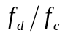的值应不小于0.5，大客车应不小于0.75，载货汽车1.0，而行驶路况恶劣的越野车，这个值还要大一些。
我设计的是乘用车的悬架，所以的值应不小于0.5。
后悬架的动挠度：
（3-8）
所以后悬架的动挠度取120mm。

第4章 悬架系统的设计与计算

4.1 弹性元件的设计
4.1.1 弹簧中径、钢丝直径及结构形式
悬架单侧最大工作载荷F1由下式求得：
（4-1）

悬架单侧最小工作载荷F2由下式求得：
（4-2）

弹簧指数（旋绕比）取C=6，
则曲度系数由求得：下式
（4-3）
查表得钢丝拉伸强度极限·
则许用应力由下式得出：
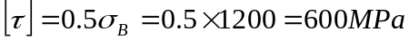 （4-4）
弹簧的簧丝直径d由下式得出：
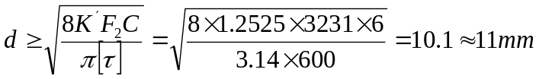
（4-5）
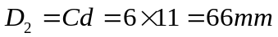则弹簧中径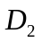由下式可得出：
（4-6）
计算弹簧刚度：
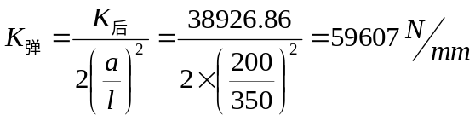
（4-7）

本次设计弹簧所才用的结构形式为螺旋弹簧。
4.1.2 弹簧圈数
工作圈数取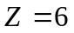
则弹簧总圈数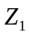由下式得出：
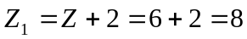 （4-8）
弹簧节距P由下式得出：
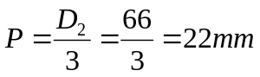
（4-9）
两圈间隙δ由下式得出：
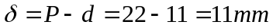 （4-10）
弹簧的自由高度由下式得出：
（4-11）

4.2 悬架导向机构的设计

4.2.1 导向机构设计要求
悬架的分类及形式的选择依据主要是悬架导向机构的结构形式，导向机构承担着悬架中除垂向力之外的所有作用力和力矩，并且决定了悬架跳动时车轮的运动轨迹和车轮定位角的变化。因此在设计独立悬架的导向机构时，应使其满足以下要求：
(1)当车轮与车身产生相对运动时，保证轮距变化在一定的范围之内，以免轮胎过早磨损。
(2)当车轮上下跳动时，前轮定位参数要有合理的变化特性；
(3)转弯时，应使车轮与车身倾斜方向相同，增加汽车的不足转向效应；
(4)车辆加速和制动时能保持车身稳定，减少车身纵倾的可能性；
(5)制动时，悬架导向机构的运动应使车身具有抗点头的作用；加速时有抗
俯仰的作用；
(6)行程恰当的侧倾中心，保证悬架有足够的侧倾刚度；
(7)各铰接点处受力尽量小，减少橡胶元件的弹性变形，以保证导向精度；
(8)导向杆系有足够的强度、刚度和疲劳强度。
多杆式独立悬架中多采用螺旋弹簧，因而对于侧向力，垂直力以及纵向力需加设导向装置即采用杆件来承受和传递这些力。因而一些轿车上为减轻车重和简化结构采用多杆式悬架。
多连杆式导向机构在独立式后悬架得到了广泛的应用，主要有四连杆式和五连杆式，适用于要求为车轮提供纵向力、侧向控制和承受制动力矩的场合。多连杆式导向机构给与设计者以很大的设计空间，通过优化设计可以对侧倾中心位置，抗点头、抗后蹲以及侧倾转向性能都能有很好的控制，以获得更好的乘坐舒适性以及NVH特性。缺点是价格昂贵，主要用于高性能轿车，如梅赛德斯-奔驰CLK车型。随着技术水平的提高，多连杆式导向机构有向中级桥车普及的趋势，如马自达3和速腾也都采用了多连杆式导向机构。

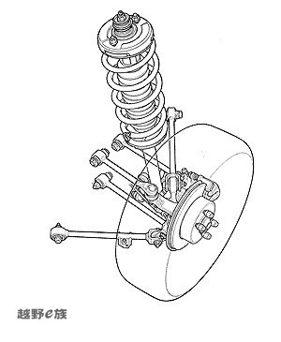
图2为本田雅阁车型用多连杆导向机构悬架

4.3 减震器的设计

4.3.1 减震器的概述
为加速车架与车身的振动的衰减，以改善汽车的行使平顺性，在大多数汽车的悬架系统内部装有减振器。在麦弗逊式悬架中，减振器与弹性元件是串联的安装。
汽车悬架系统中广泛的采用液力减振器。液力减振器的工作原理是，当车架和车桥作往复的相对运动而活塞在钢筒内作往复的运动时，减振器壳底内的油液便反复的通过一些窄小的空隙流入另一内腔。此时孔壁与油液间的摩擦及液体分子内摩擦便形成对振动的阻尼力，使车身和车架的振动能量转化成为热能被油液和减振器壳所吸引，然后散到大气中。减振器的阻尼力的大小随车架和车桥相对速度的增减而增减，并且与油液的黏度有关。要求油液的黏度受温度的变化的影响近可能的小，且具有抗氧化性，抗汽化以及对各种金属和非金属零件不起腐蚀的作用等性能。
减振器的阻尼力越大，振动消除的越快，但却使串联的弹性元件的作用发挥的作用不能充分的发挥，同时，过大的阻尼力还可能导致减振器连接零件及车架的损坏。为解决弹性元件与减振器之间的这一矛盾，对减振器提出了如下的要求：
1. 再悬架的压缩行程内，减振器的阻尼力应该小，以充分利用弹性元件来缓和冲击。
2. 在悬架的伸张行程内，减振器的阻尼力应该大，以要求迅速的减振。
3. 当车桥与车架的相对速度较大时，减振器能自动加大液流通道的面积，使阻尼力
始终保持在一定的限度之内，以避免承受过大的冲击载荷。

4.3.2 减震器类型
减振器大体可以分为两大类，即摩擦式减振器和液力减振器。筒式减振器的质量仅为摆臂式的约1/2，并且制造方便，工作寿命长，因此现代汽车都采用筒式减振器。
而筒式减振器最常用的三种结构型式包括：双筒式、单筒充气式和双筒充气式。
双筒充气式减振器的基本构造、尺寸等与双筒式减振器一样，所不同的只是在工作缸。
筒与贮油筒之间充以低压气体。由于气压低，将活塞向外推出的力就很小。双筒充气式减振器具有以下优点：
1. 在小振幅时阀的响应也比较敏感；
2. 改善了坏路上的阻尼特性；
3. 提高了行驶平顺性；
4. 气压损失时，仍可发挥减振功能；
5. 与单筒充气式减振器相比，占用轴向尺寸小，由于没有浮动活塞，摩擦也较小。
设计减振器时应当满足的基本要求是，在使用期间保证汽车的行驶平顺性的性能稳定；有足够的使用寿命。所以本设计采用双筒充气式减振器。

4.3.3 相对阻尼系数ψ
减振器的性能通常用阻力-速度特性图表示。如下图6-1所示。该图具有如下的点：阻力-速度特性由四段近似的直线线段组成，其中的压缩行程和伸张行程的阻力——速度各占两段；各段特性的指明时，减振器的阻尼系数是指当卸荷阀开启前的阻尼系数而言。通常的压缩行程的阻尼系数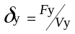与伸张行程的阻尼系数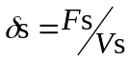不等。

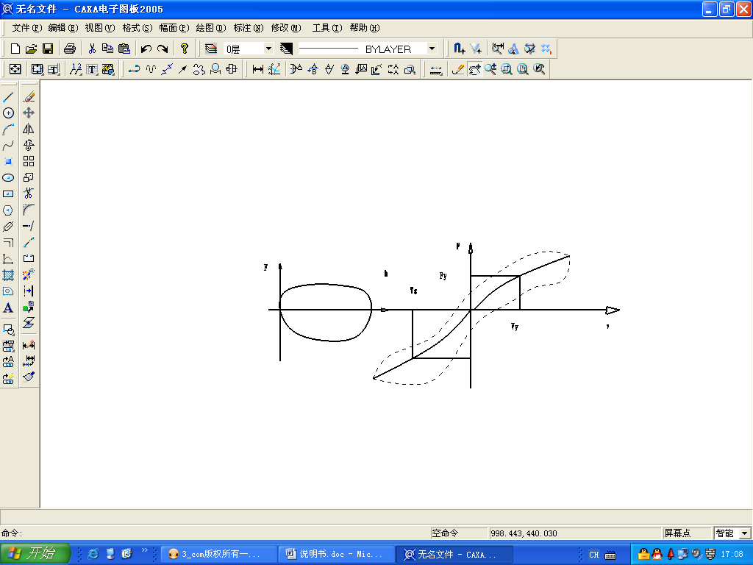

减震器特性图
（a）阻力——位移特性 （b）阻力——速度特性
汽车悬架有阻尼后，簧上质量的振动是周期衰减的振动，用相对阻尼系数ψ来表示评定振动衰减的快慢程度。ψ的表达方式为：
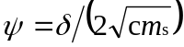
式中 ——悬架系统的垂直刚度；
——簧上质量；
相对阻尼系数的物理意义是：减振器的阻尼作用在于不同的刚度和不同的簧载质量的悬架系统匹配时，会产生不同的阻尼效果。值小则反之。通常情况下，将压缩行程时的阻尼系数取的小些，将伸张行程时的阻尼系数取的大些。两者之间的保持=（0.25～0.50）的关系。
设计时，先取与的平均值ψ。对于无内摩擦的弹性元件悬架，取=0.25～0.35；对于有内摩擦的弹性元件悬架，＞0.3；为了避免悬架碰撞车架，取=0.5。本次设计取取0.4。
对于我选用的后悬架相对阻尼系数后=0.2；
平均相对阻尼系数由下式计算得出：
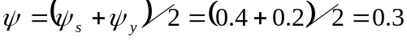 （4-12）

4.3.4 减振器阻尼系数δ
减振器阻尼系数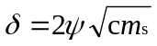。因悬架系统固有频率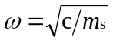，所以理论上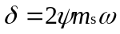。实际上,应该根据减振器的布置特点确定减振器的阻尼系数。例如，减振器如下图6-2安装时，减振器阻尼系数用下式计算 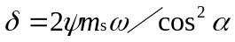
后悬架的单个减振器阻尼系数由下式得出：
（4-13）
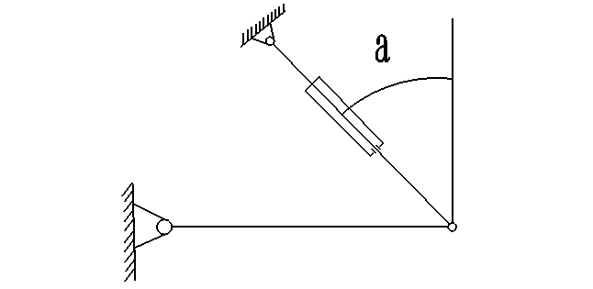

减震器安装位置图
在下摆臂长度不变的条件下，改变减振器下横摆臂上的固定点位置或者减振器轴线与铅直线之间的夹角，会影响减振器阻尼系数的变化。

4.3.5 最大卸荷力F0
为减小传到车身上的冲击，当减振器活塞振动速度达到一定值时，减振器打开卸荷阀。此时的活塞速度称为卸荷速度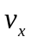。在减振器安装如图6-2所示时，
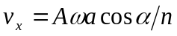 （4-14）
式中：
A——车身振幅，取±40mm；
ω——为悬架系统振动的固有频率；
为卸荷速度，一般为0.15～0.30m/s；
如已知伸张时的阻尼系数，在伸张行程的最大卸荷力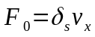，
本次设计取后悬架卸荷速度为：
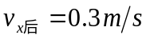 （4-15）
后悬架单个减振器伸张行程时的阻尼系数由下式得：
（4-16）
后悬架单个减振器最大卸荷力由下式得：
（4-17）

4.3.6 筒式减振器工作直径D
根据伸张行程的最大卸荷力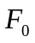计算工作缸直径D为：
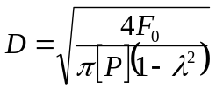
（4-18）
式中，为工作缸最大允许压力，取3～4Mpa；λ为连杆直径与缸筒直径之比，双筒式减振器取λ=0.40～0.50，单筒式减振器取λ=0.30～0.35。
减振器的工作缸直径D有20mm、30mm、40mm、（45mm）、50mm、65mm等几种。选取时应按标准选用。
本次设计取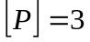 λ=0.5
后悬架减振器工作缸直径由下式得：
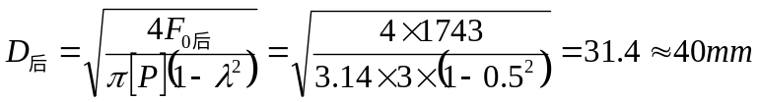
（4-19）

4.3.7 油筒直径Dc
贮油筒直径，壁厚取为2mm，材料可选20钢。
后贮油筒直径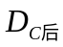由下式得出：
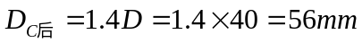 （4-20）

